**2 Классы. Библиотеки FCL. Классы как типы и объекты этих типов**

Задание 1. Построить иерархию классов в соответствии с вариантом задания: двигатель, двигатель внутреннего сгорания, дизель, реактивный двигатель.

Листинг программы:

using System;

namespace EngineHierarchy

{

public class Engine

{

string name_engine, type_engine;

int power;

public Engine()

{

this.name_engine = String.Empty;

this.type_engine = String.Empty;

this.power = 0;

Input();

}

void Input()

{

Console.WriteLine("Введите название двигателя:");

name_engine = Console.ReadLine();

Console.WriteLine("Введите тип двигателя:");

type_engine = Console.ReadLine();

Console.WriteLine("Введите мощность двигателя:");

power = Convert.ToInt32(Console.ReadLine());

}

public virtual string Output()

{

return "Название двигателя: " + name_engine + " Тип двигателя: " + type_engine + " Мощность двигателя: " + power + " ";

}

}

public class InternalCombustionEngine : Engine

{

string fuel_type;

public InternalCombustionEngine() : base()

{

this.fuel_type = String.Empty;

Input();

}

void Input()

{

Console.WriteLine("Введите тип топлива двигателя внутреннего сгорания:");

fuel_type = Console.ReadLine();

}

public override string Output()

{

return base.Output() + " Тип топлива: " + fuel_type + " ";

}

}

public class DieselEngine : InternalCombustionEngine

{

int cylinder_count;

public DieselEngine() : base()

{

this.cylinder_count = 0;

Input();

}

void Input()

{

Console.WriteLine("Введите количество цилиндров дизельного двигателя:");

cylinder_count = Convert.ToInt32(Console.ReadLine());

}

public override string Output()

{

return base.Output() + " Количество цилиндров: " + cylinder_count + " ";

}

}

public class JetEngine : Engine

{

double thrust;

public JetEngine() : base()

{

this.thrust = 0.0;

Input();

}

void Input()

{

Console.WriteLine("Введите тягу реактивного двигателя:");

thrust = Convert.ToDouble(Console.ReadLine());

}

public override string Output()

{

return base.Output() + " Тяга двигателя: " + thrust + " кН ";

}

}

class Program

{

static void Main()

{

Console.WriteLine("Двигатель внутреннего сгорания:");

InternalCombustionEngine ice = new InternalCombustionEngine();

Console.WriteLine(ice.Output());

Console.WriteLine("\nДизельный двигатель:");

DieselEngine diesel = new DieselEngine();

Console.WriteLine(diesel.Output());

Console.WriteLine("\nРеактивный двигатель:");

JetEngine jet = new JetEngine();

Console.WriteLine(jet.Output());

}

}

}

Анализ результатов:

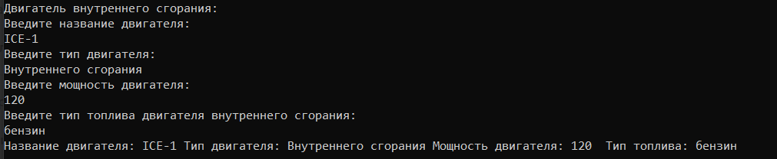

Рисунок 1 – Результат работы программы